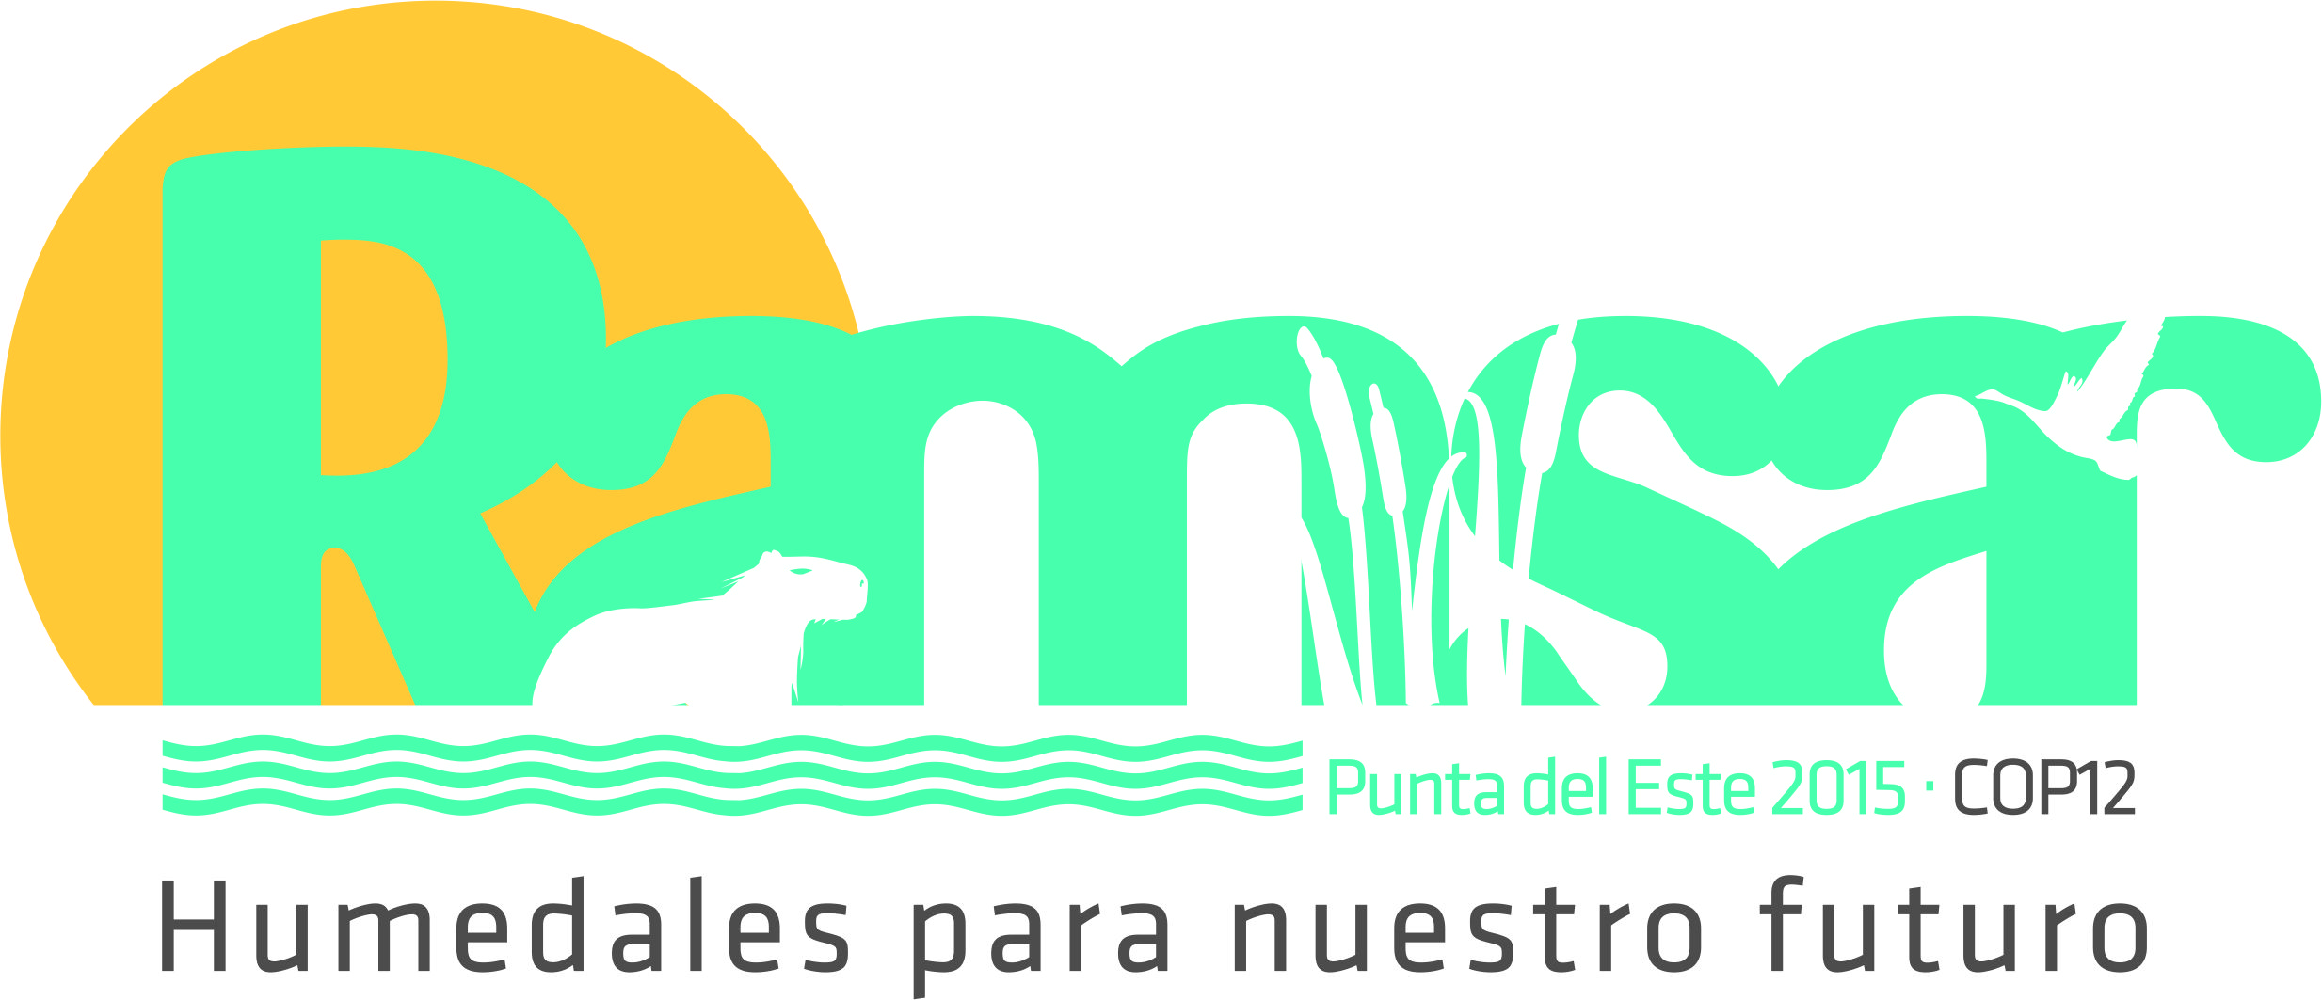
12ª Reunión de la Conferencia de las Partes en la Convención sobre los Humedales (Ramsar, Irán, 1971)

Punta del Este, Uruguay, 1 a 9 de junio de 2015

Resolución XII.7

Marco de la Convención de Ramsar para la movilización de recursos y las asociaciones de colaboración

- ACOGIENDO CON BENEPLÁCITO la Resolución XII.2, en la que se aprueba el Cuarto Plan Estratégico de Ramsar como base para la aplicación de la Convención durante los próximos dos trienios; y OBSERVANDO la necesidad expresada de movilizar recursos y atraer la participación de asociados para lograr todo el conjunto de objetivos y metas expresados en el Plan Estratégico;

- RECORDANDO que las Partes Contratantes, a través de la Resolución XI.3 y la Resolución XI.6, pretendían apoyar la colaboración eficaz con Convenciones y organizaciones relacionadas con miras a la ejecución del Cuarto Plan Estratégico;

- RECORDANDO TAMBIÉN que la Resolución X.12 establece principios para las asociaciones entre la Convención de Ramsar y el sector empresarial tales como criterios para la diligencia debida;

- RECORDANDO ADEMÁS que la Resolución XI.20 insta a las Partes Contratantes a promover las decisiones en materia de inversión y políticas que promuevan el uso racional de los humedales;

- RECORDANDO ASIMISMO la Decisión III/21 del Convenio sobre la Diversidad Biológica (CDB), en la que se reconoce a la Convención de Ramsar como asociado principal en la ejecución de actividades relacionadas con humedales; y RECORDANDO el papel del Fondo para el Medio Ambiente Mundial (FMAM) como uno de los mecanismos más importantes para financiar la puesta en práctica de las prioridades en materia de humedales en el Plan Estratégico para la Diversidad Biológica y sus Metas de Aichi para la Diversidad Biológica;

- RESPONDIENDO a la Decisión XII/30 del CDB, en la que se invita, entre otros, al órgano rector de la Convención de Ramsar a que proporcione asesoramiento, según proceda, respecto a las orientaciones en materia de financiación, que se podrá remitir al FMAM a través de la Conferencia de las Partes en el CDB.

- RECONOCIENDO la importancia de que la Secretaría se centre en las prioridades y en la recaudación de fondos;

- RECONOCIENDO la importancia de apoyar activamente los esfuerzos para movilizar recursos financieros en apoyo de la implementación exitosa de los objetivos de la Convención; y

- REAFIRMANDO el compromiso de las Partes de cumplir sus obligaciones en el pago de sus contribuciones anuales;

LA CONFERENCIA DE LAS PARTES CONTRATANTES

- RECONOCE la necesidad de actividades claramente definidas de recaudación de fondos que apoyen la ejecución del Cuarto Plan Estratégico;

- PIDE al Secretario General que priorice las actividades de recaudación de fondos para financiar actividades con cargo al presupuesto no básico a través de todo tipo de fuentes, con miras a incrementar considerablemente las contribuciones de entidades que no sean Partes, y que informe periódicamente al Comité Permanente, en particular sobre el estado de la financiación obtenida;

- PIDE a la Secretaría, con sujeción a la disponibilidad de recursos, que defina posibles asociados, donantes y otras organizaciones de financiación y ponga la información a disposición de las Partes y particularmente de los países en desarrollo y facilite creación de capacidad para ayudar a esas Partes a participar en dichas asociaciones de colaboración;

- PIDE que el Comité Permanente, en su 50ª reunión, establezca un mecanismo de las Partes Contratantes y la Secretaría para preparar un “Marco y plan de trabajo para la movilización de recursos y las asociaciones de colaboración”, que incluya el desarrollo de metas y calendarios de recaudación de fondos para que la Secretaría lleve a cabo las prioridades con cargo al presupuesto no básico establecidas en el Anexo 3 de la Resolución XII.1 y lo presente a la 51ª reunión del Comité Permanente para su examen;

- PIDE que el Comité Permanente, como tarea de alta prioridad y con el compromiso de la ayuda de la Secretaría y del Grupo de Examen Científico y Técnico, responda a la invitación de las Partes en el CDB de proporcionar asesoramiento, según proceda, sobre la financiación de iniciativas sobre los humedales nacionales y transfronterizos, que se pueda remitir al FMAM a través de la Conferencia de las Partes en el CDB;

- PIDE que el Secretario General transmita dicho asesoramiento en tiempo oportuno al Secretario Ejecutivo del CDB;

- ALIENTA a las Partes que reúnan los requisitos necesarios a incorporar las prioridades nacionales sobre humedales en sus estrategias y planes de acción nacionales en materia de diversidad biológica como parte del procedimiento para que dichas prioridades reciban ayuda financiera a través del FMAM;

- ALIENTA a las Partes a estudiar la posibilidad de asignar recursos financieros de sus presupuestos nacionales para la ejecución del Cuarto Plan Estratégico y a estudiar oportunidades de financiación para potenciar la aplicación nacional de la Convención, teniendo en cuenta las circunstancias y prioridades nacionales;

- ALIENTA a las Partes Contratantes que sean países desarrollados y a otras Partes que estén en condiciones de hacerlo e INVITA a los organismos donantes a estudiar recursos financieros nuevos y adicionales considerables, inclusive facilitando financiación de todo tipo de fuentes para apoyar y potenciar la aplicación del Cuarto Plan Estratégico, especialmente por parte de los países en desarrollo, los países menos desarrollados, los pequeños Estados insulares en desarrollo y los países con economías en transición;

- ALIENTA a las Partes a entablar relaciones de cooperación sur-sur, norte-sur y triangular para la aplicación satisfactoria del Cuarto Plan Estratégico;

- PIDE a las Partes e INVITA a las organizaciones no gubernamentales e instituciones financieras que estén en condiciones de hacerlo a que realicen contribuciones voluntarias para apoyar la ejecución del Cuarto Plan Estratégico y otras actividades de la Convención;

- PIDE a la Secretaría que fortalezca las alianzas con otros acuerdos multilaterales sobre el medio ambiente (AMMA), tales como la Convención de las Naciones Unidas de Lucha contra la Desertificación (CNULD), el CDB y otros, con el fin de desarrollar sinergias e intercambiar recursos, evitar la duplicación de esfuerzos y mejorar la aplicación, respetando el mandato de cada Convención; y PIDE a la Secretaría que facilite al Comité Permanente en su 51ª reunión un plan sobre cómo aumentar la cooperación con otros AMMA y que informe periódicamente de las actividades al Comité Permanente; y

- ALIENTA a las Partes a canalizar recursos financieros a proyectos sobre el terreno que obtengan resultados concretos para la aplicación de la Convención.

